Chapitre : Solides

1. Définir la notion de solide

Un solide est

1. Observations de solides

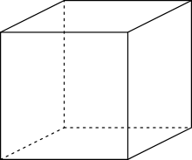 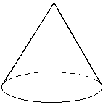 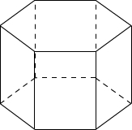

1 2 3

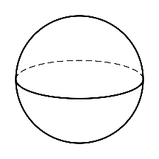 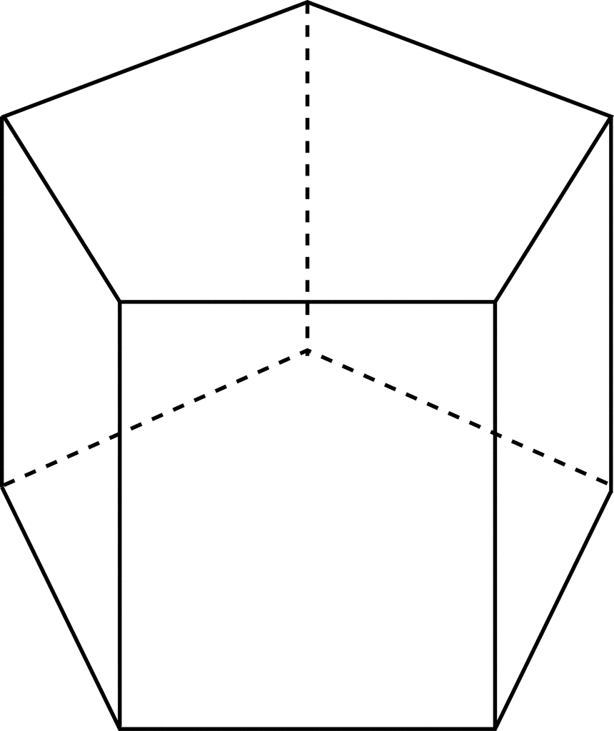 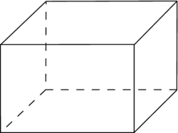

4 5 6

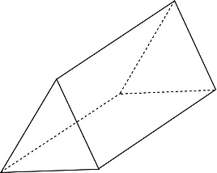 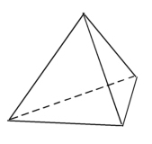 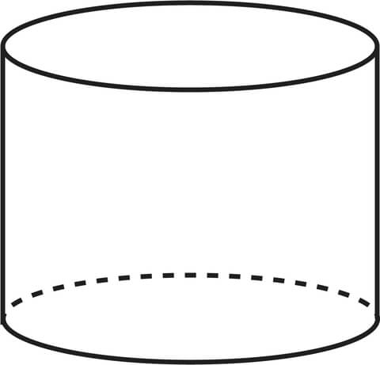

7 8 9

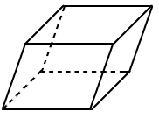 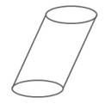 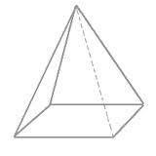

10 11 12

1. Observe les représentations de solides ci-dessus et classe-les dans 2 catégories de ton choix.
2. Colorie les faces non planes des représentations de solides de la page précédente et complète les phrases suivantes.

Les solides dont toutes les faces sont des surfaces planes sont appelés

Les solides dont au moins une des faces est une surface non-plane sont appelés

1. Dans le polyèdre ci-contre,

le point E représente

le segment [FG] représente

le rectangle ABCD représente

1. Schéma de classement des solides

Les solides

………………………………………………… ……………………………………………………

1. Nomme ces solides

|  |  |
| --- | --- |
| N° du solide | Nom du solide |
| 1 |  |
| 2 |  |
| 3 |  |
| 4 |  |
| 5 |  |
| 6 |  |
| 7 |  |
| 8 |  |
| 9 |  |
| 10 |  |
| 11 |  |
| 12 |  |

1. Dans un prisme droit,

* il y a bases ................................................ et ...............................................
* les autres faces sont

Ce sont des

On les appelle les faces

* les arêtes qui relient les deux bases ont la même

Cette longueur est appelée du prisme droit.



Il y a des prismes droits particuliers pour lesquels on ne sait pas distinguer les bases des autres faces. Quels sont ces prismes droits ?

Exercices

1. Nomme les solides suivants.

  

…………………………………… …………………………………… ……………………………………

…………………………………… …………………………………… ……………………………………

1. Voici des solides ; parmi ceux-ci, certains ne sont pas des prismes droits ; barres-les. Quand le solide est un prisme droit, colorie en rouge une base, en vert une face latérale et en bleu une hauteur. (Arrange-toi pour que les couleurs ne se superposent pas !)

  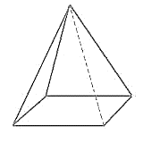 

 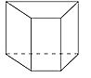 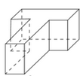 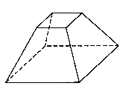

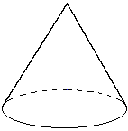  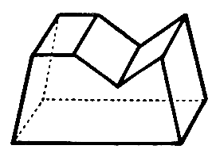 

1. La perspective cavalière.

On a représenté un cube de 2,5 cm d’arête en perspective.

Dans la représentation,

* colorie toutes les arêtes parallèles dans une même couleur,
* repère les arêtes représentées en vraie grandeur par un symbole d’égalité.
* repère les angles droits par un symbole de perpendicularité ( ∟).

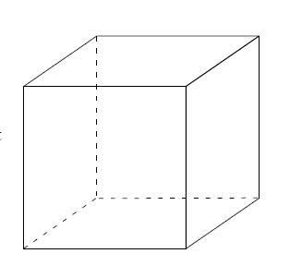

Complète le tableau par « Vrai » ou « Faux ».

|  |  |  |  |
| --- | --- | --- | --- |
|  | Le parallélisme est conservé pour les arêtes … | La longueur est conservée pour les arêtes … | La perpendicularité des arêtes est conservée dans … |
| Dans une perspective cavalière, | verticales ………  horizontales ………  obliques ……… | De la face avant ………  De la face arrière ………  Des autres faces ……… | La face avant ………  La face arrière ………  Les autres faces ……… |

Comment est la longueur des arêtes obliques par rapport à la réalité ?

Cette perspective s’appelle

*Faisons le point.*

|  |
| --- |
| Pour savoir si un cube (ou un parallélépipède rectangle) est représenté correctement en perspective cavalière, il faut s’assurer que :   1. Les arêtes parallèles **et** de même longueur en réalité soient ……………………………   …………………………………………………………………………………………………sur le dessin.   1. Seules les faces …………………………………………………… soient en vraie grandeur ou à l’échelle (ainsi que les arêtes qui les limitent). 2. Les arêtes latérales (ou arêtes « obliques » sur le dessin) soient toujours plus ………………………………………. qu’en réalité. |

1. Ces figures peuvent-elles représenter des parallélépipèdes rectangles ? Si ta réponse est « non », justifie.

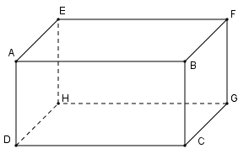 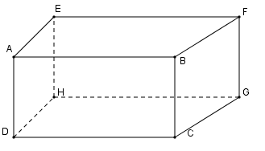

1. Ces figures peuvent-elles représenter des cubes ? Si ta réponse est « non », justifie.

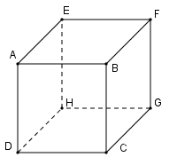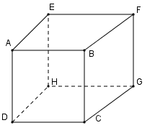 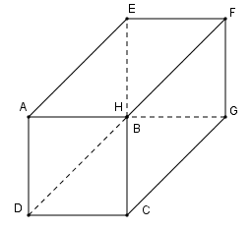

1. 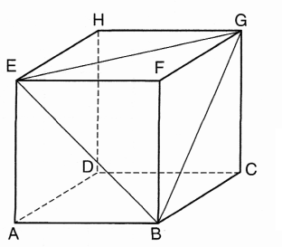Voici un cube représenté en perspective cavalière. Complète les phrases suivantes.

Dans la réalité, les 6 faces du cube sont des ……………………………..

Sur le dessin, la face AEFB est un ………………………………………………

la face BFCG est un …………………………………………….

Exercices

1. Termine les dessins ci-dessous, faits en perspective cavalière. Le premier représente un cube, le deuxième un parallélépipède rectangle



1. Trace en pointillés les arêtes cachées des solides suivants



1. Complète les perspectives des parallélépipèdes suivants.

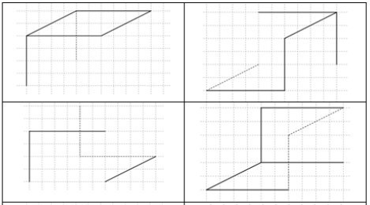

1. Combien y a-t-il de cubes sur ces différents montages ?





**Exercices supplémentaires**

1. **Trace les représentations de solides (empilements de cubes) suivants sur le papier pointé.**

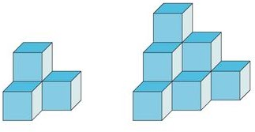





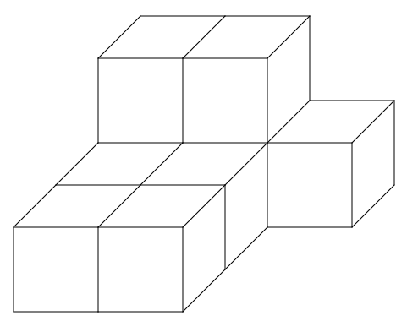 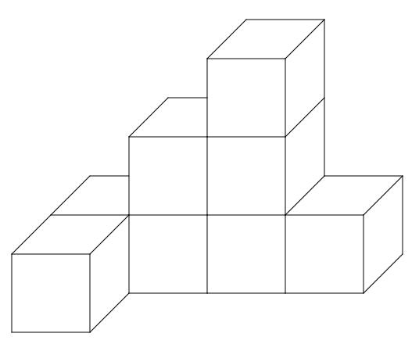





1. D’autres perspectives…
2. **Perspective à un point de fuite**

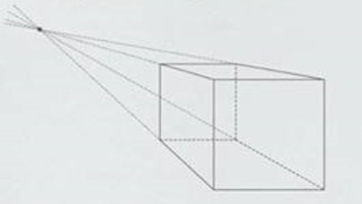

Quelles sont les propriétés conservées dans ce type de perspective ?

1. **Perspective à deux points de fuite**

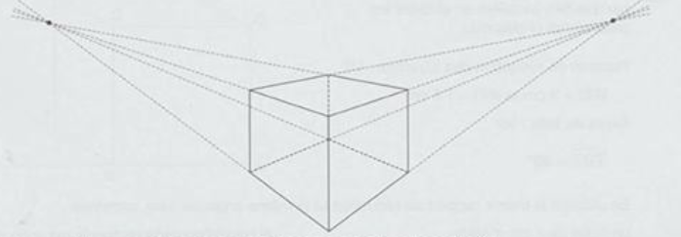

Quelles sont les propriétés conservées dans ce type de perspective ?

1. **Compare le parallélisme des arêtes d’un cube dans les 3 types de perspectives rencontrées. Complète le tableau suivant par « oui » ou par « non ».**

|  |  |  |  |
| --- | --- | --- | --- |
|  | Les arêtes horizontales sont parallèles | Les arêtes verticales sont parallèles | Les arêtes obliques sont parallèles |
| La perspective cavalière |  |  |  |
| La perspective à un point de fuite |  |  |  |
| La perspective à deux points de fuite |  |  |  |

1. **Indique sous chaque image, le type de perspective utilisé.**

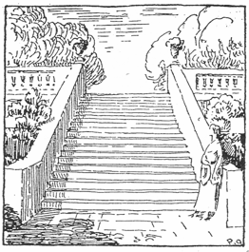  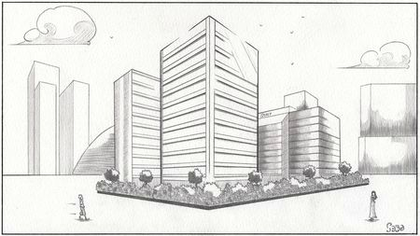

…................................. …................................. ….................................

…................................. …................................. ….................................

1. ***Développements de solides***
2. **Le développement du cube est composé de six carrés. Quentin a colorié les cinq premières faces du développement. Il hésite pour placer la dernière. Aide-le en coloriant la sixième face parmi les propositions 1,2 ou 3.**

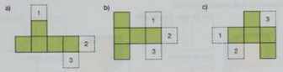

1. **Parmi les figures suivantes, quelles sont celles qui représentent le développement d’un cube ? Pour t’aider, réalise ces développements sur une feuille de bloc.**

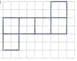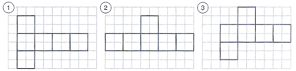

*Faisons le point.*

|  |
| --- |
| **Un développement** (ou patron) d’un polyèdre est une ……………………………………………… plane de toutes ses ……………………… de telle sorte que chaque face soit reliée à une autre au moins par une …………………………… commune, que l’ensemble soit d’un seul …………………………… et qu’il permette de reconstituer le polyèdre par ………………………………………  Exemple : le développement d’un cube  Reconstitution du cube par pliage |

1. **Voici un cube. Note sur chaque développement les sommets manquants.**

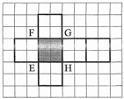

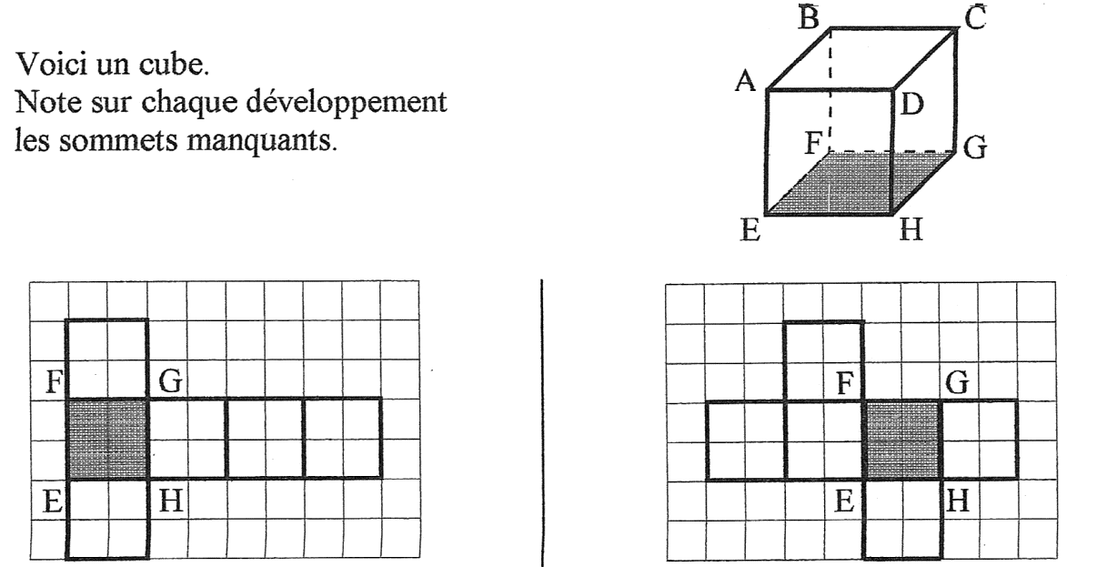

1. **Parmi les figures suivantes, quelles sont celles qui représentent le développement d’un parallélépipède rectangle ? Lorsque le développement n’est pas correct, entoure la ou les faces qui posent problème.**

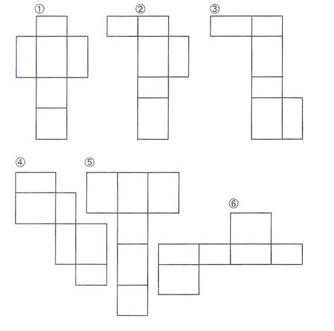

1. **Complète ces développements afin qu’ils soient corrects.**

|  |  |
| --- | --- |
|  |  |

1. **Un élève a réalisé ces développements de cubes, mais ils sont faux. Saurais-tu l’aider à retrouver son erreur ?**



Ce développement n’est pas juste car



Ce développement n’est pas juste car

1. **Associe le solide à son développement. Complète le tableau.**

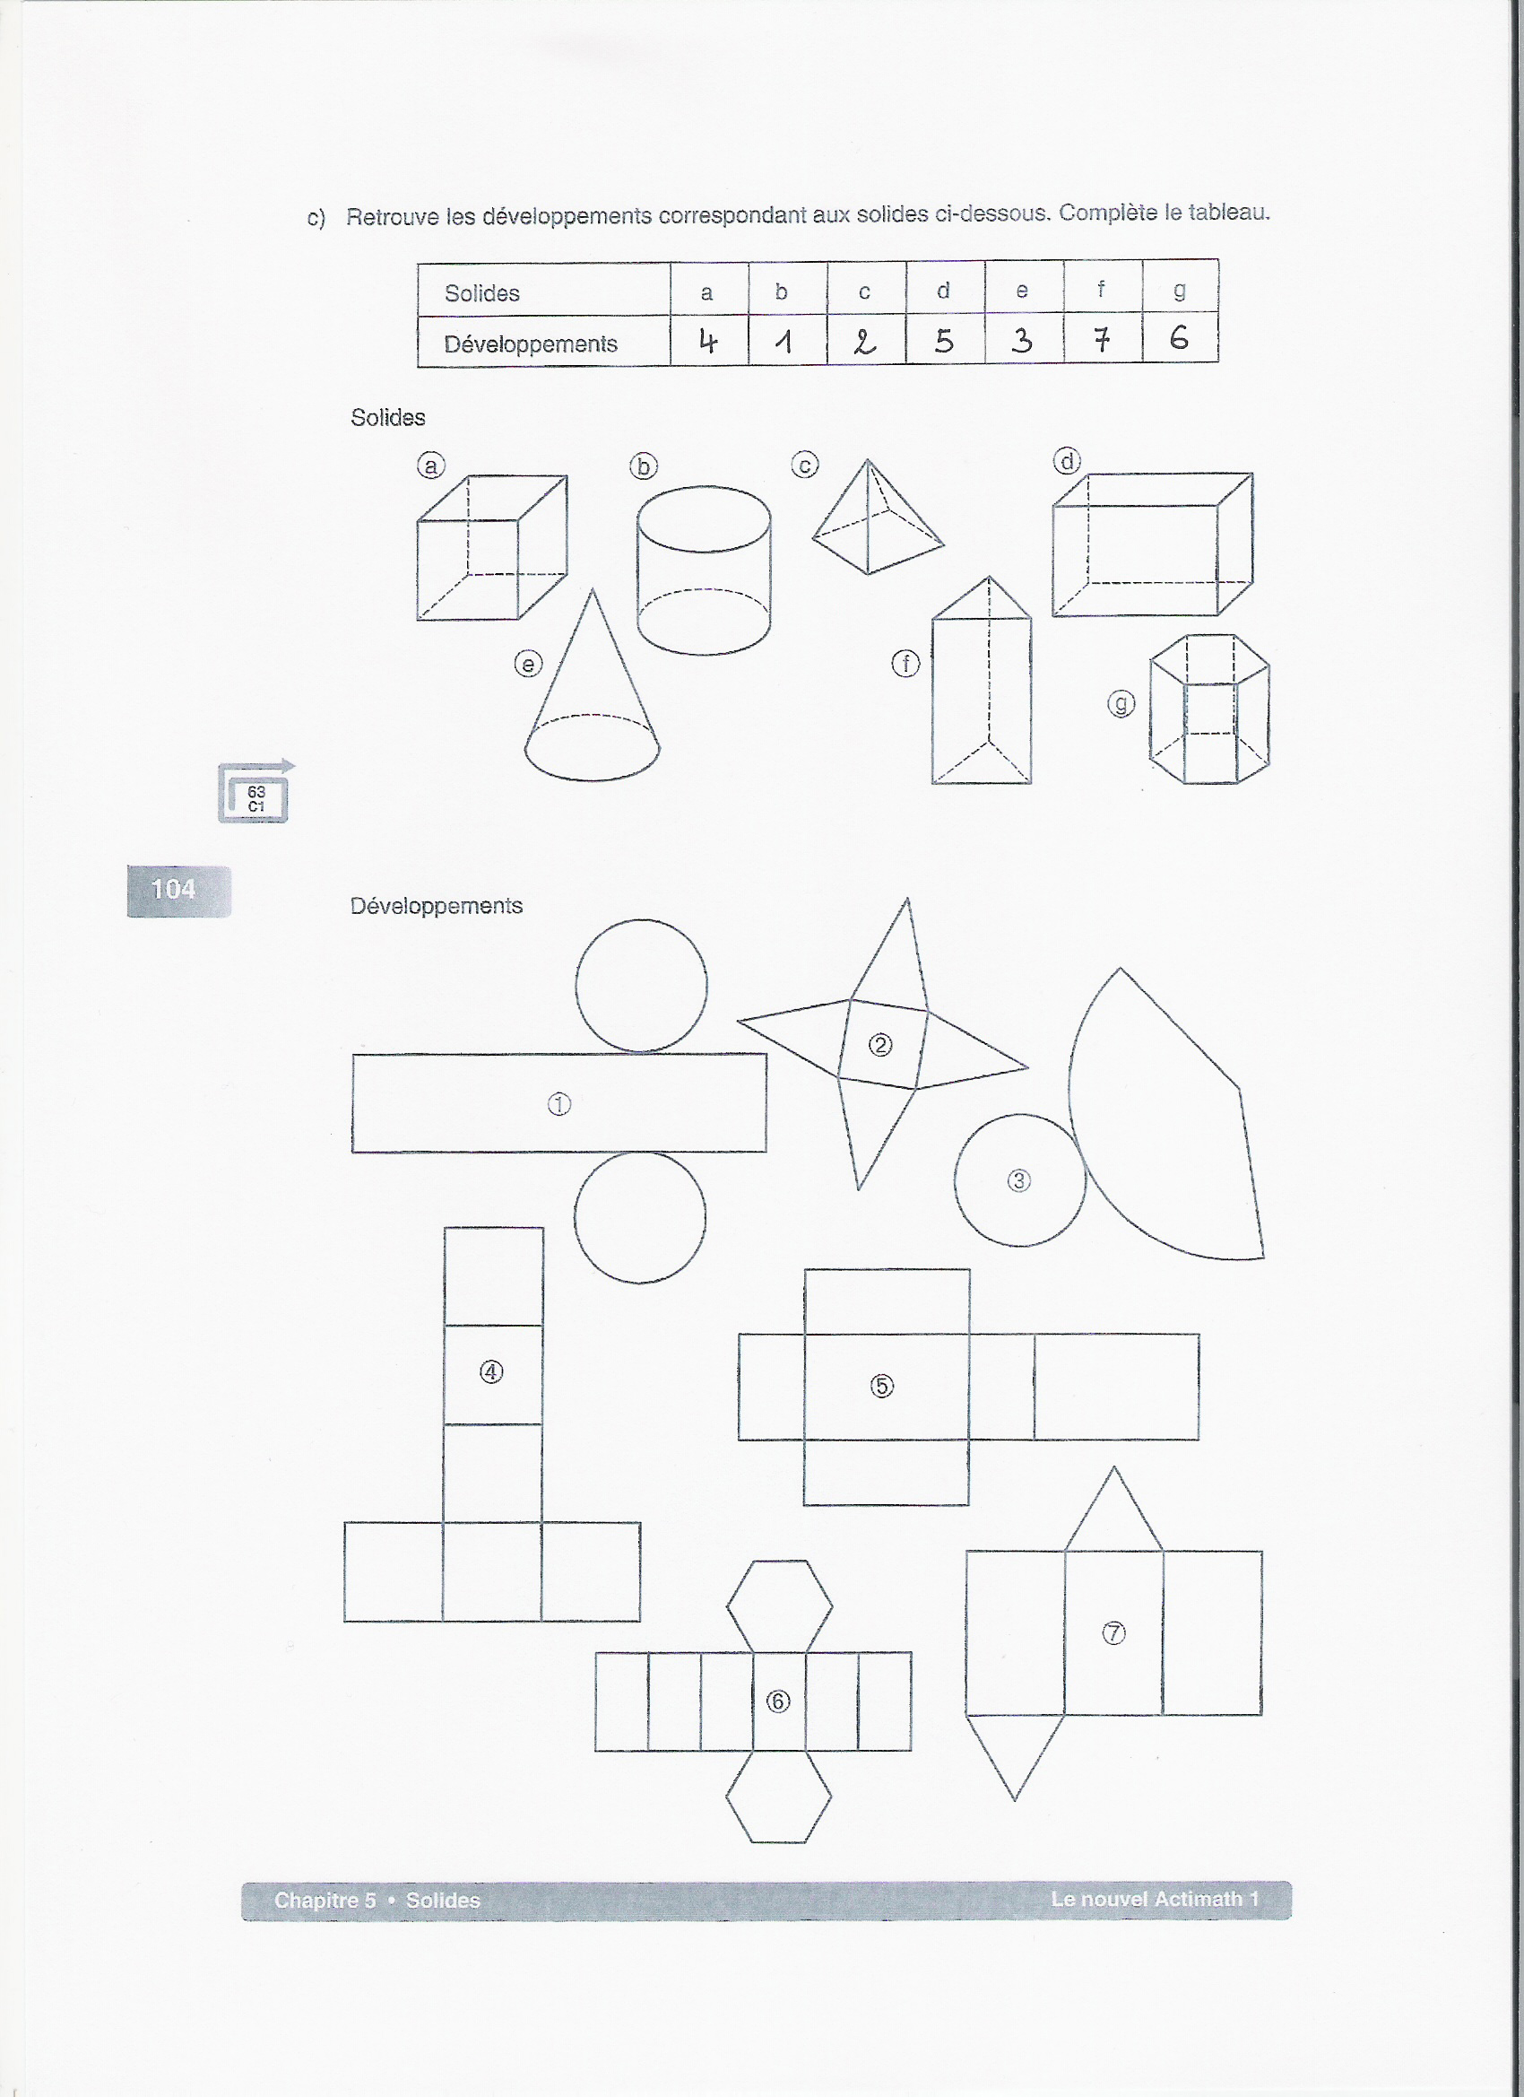

|  |  |  |  |  |  |  |  |
| --- | --- | --- | --- | --- | --- | --- | --- |
| Solides | a | b | c | d | e | f | g |
| Développements |  |  |  |  |  |  |  |

1. ***Vues coordonnées***
2. **Dans une classe de 1re année, le professeur réalise le montage suivant en classe. Il demande à 5 élèves (Amandine, Bruno, Camille, David et Éric) de se placer à différents endroits pour observer ce montage. Place dans l’encadré le nom de chaque élève à côté de la représentation de ce qu’il voit et nomme les différentes vues.**

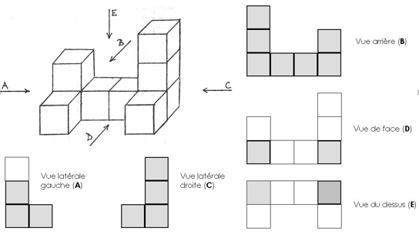

1. **Voici 4 solides et leurs représentations en 3 vues (vue de face, vue latérale gauche et vue du dessus). Associe les représentations aux solides.**

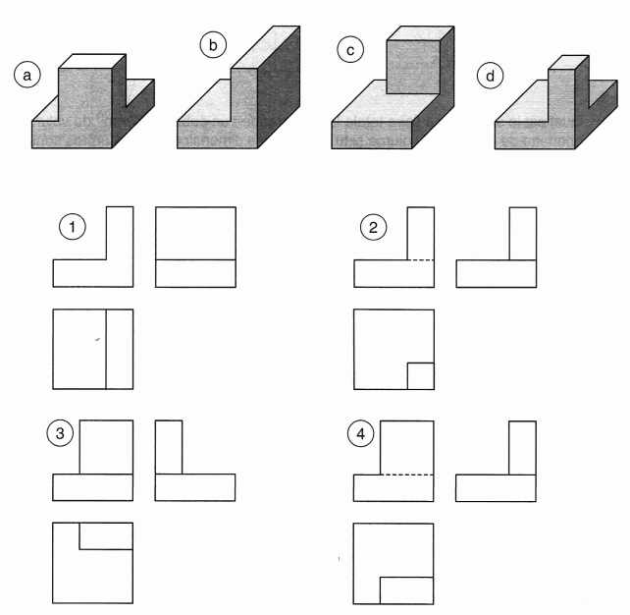

1. **Quatre personnes (A, B, C et D) regardent le même objet formé de trois morceaux de bois dans le sens indiqué par les flèches. Retrouve, dans les vues proposées, ce que chacune de ces personnes voit.**

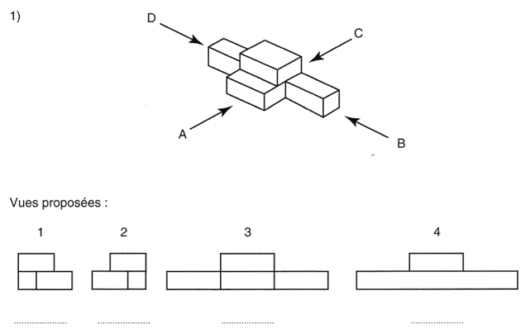

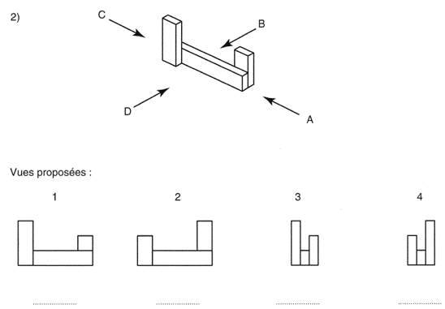

Exercices supplémentaires

1. **Quatre personnes (A, B, C et D) regardent cet ensemble de briques dans le sens indiqué par les flèches. Retrouve, dans les vues proposées, ce que chacune de ces personnes voit.**

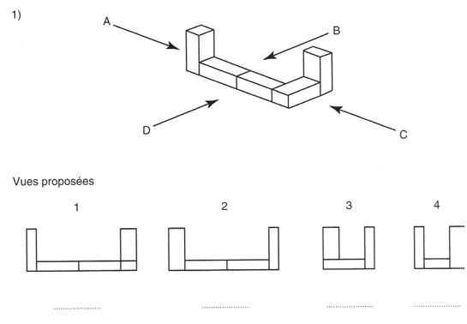

1. **Dessine une vue de face, une vue arrière et une vue de droite des solides ci-dessous.**

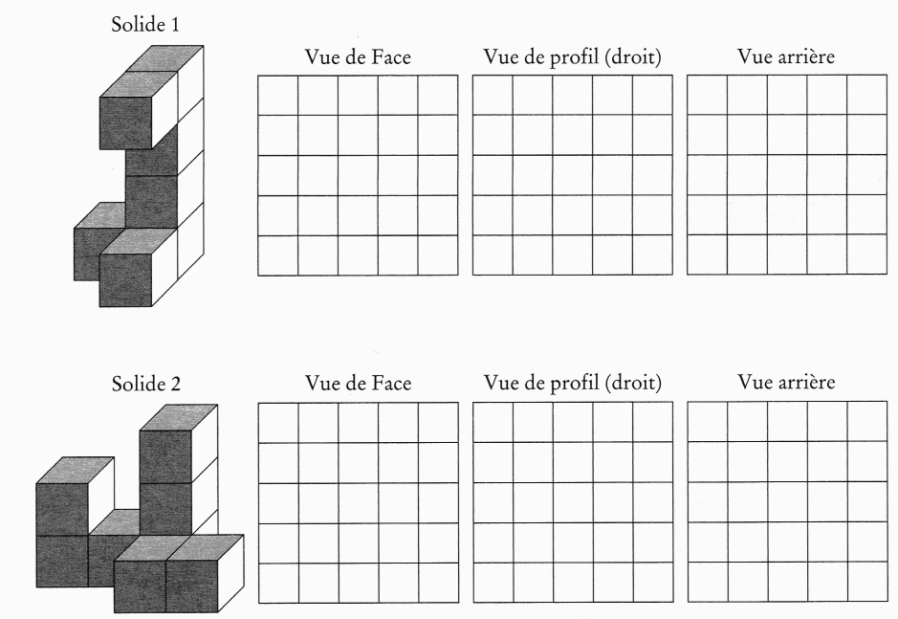

1. Prismes et dénombrement.
2. **Dans le solide suivant, compte :**

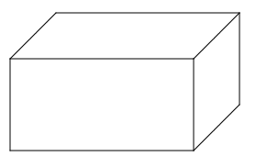le nombre de sommets visibles : ……………………,

le nombre total de sommets : …………………………,

le nombre de faces visibles : ……………………………,

le nombre total de faces : …………………………………,

le nombre d’arêtes visibles : ………………………………,

le nombre total d’arêtes : ………………………………… .

1. **Même question pour les solides suivants :**

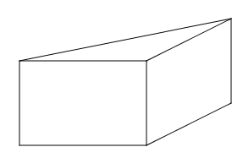 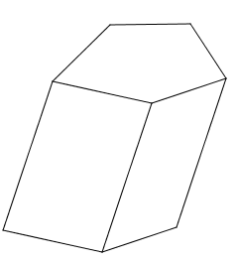

le nombre de sommets visibles : ……………, le nombre de sommets visibles : ……………,

le nombre total de sommets : …………………, le nombre total de sommets : …………………,

le nombre de faces visibles : …………………, le nombre de faces visibles : …………………,

le nombre total de faces : ………………………, le nombre total de faces : ………………………,

le nombre d’arêtes visibles : …………………, le nombre d’arêtes visibles : …………………,

le nombre total d’arêtes : ………………………. le nombre total d’arêtes : ……………………….

1. Détermine les renseignements demandés sans représenter les solides.

|  |  |  |  |  |  |
| --- | --- | --- | --- | --- | --- |
|  | Prisme à base | | | | |
|  | triangulaire (3 côtés) | rectangulaire (4 côtés) | pentagonale (5 côtés) | hexagonale  (6 côtés) | Octogonale (8 côtés) |
| Nombre total d’arêtes |  |  |  |  |  |
| Nombre total de sommets |  |  |  |  |  |
| Nombre total de faces |  |  |  |  |  |

**Polyèdres et Euler**

En 1750, Euler énonce pour la première fois la formule dite d’Euler concerant le nombre de faces (F), d’arêtes (A) et de sommets (S) d’un polyèdre :

**Exercices**

1. Un prisme a 36 arêtes et 14 faces. Quel est le nombre de sommets de ce prisme ?

1. Un prisme à 18 faces et 32 sommets. Quel est le nombre d’arêtes de ce prisme ?

1. Un prisme à 27 arêtes et 18 sommets. Quel est le nombre de faces de ce prisme ?

1. La base d’un prisme droit est un polygone ayant 100 côtés. Quel est le nombre de sommets, d’arêtes et de faces de ce prisme ?

Exercices sur tout le chapitre

tirés du CEB.

1. Pour cette question, tu peux construire, si nécessaire, le solide dont le développement est tracé à la page suivante.

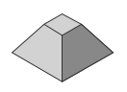

Complète.

Ce solide possède :

- …………… face(s)

- …………… arête(s)

- …………… sommet(s)

1. Figures disponibles :

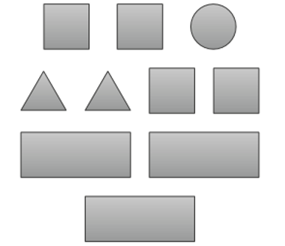

**Entoure** ce que tu peux construire avec ces figures.

**Barre** ce que tu ne peux pas construire avec ces figures.

* Un cube
* Une pyramide à base carrée
* Un cône
* Un cylindre
* Un prisme droit à base triangulaire
* Un parallélépipède rectangle

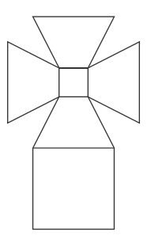

1. Voici un matériel que tu peux utiliser pour chaque construction demandée.

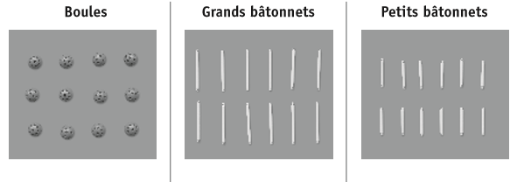

Complète le tableau en indiquant la quantité de matériel nécessaire

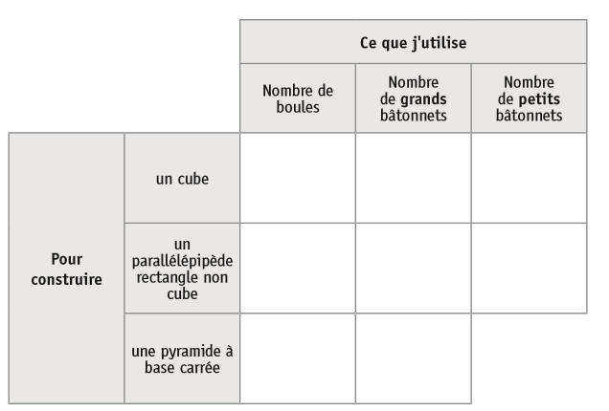

1. Voici le développement d’un solide

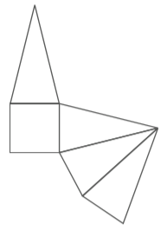

Complète.

Ce solide possède …………… face(s), …………… arête(s), …………… sommet(s).

Pour t’aider, tu peux découper et utiliser le développement de ce solide à la page suivante.

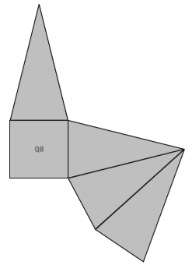



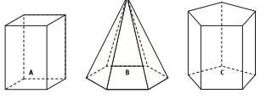

Combien de faces de chaque sorte sont nécessaires pour reconstituer ces solides ?

Complète le tableau.

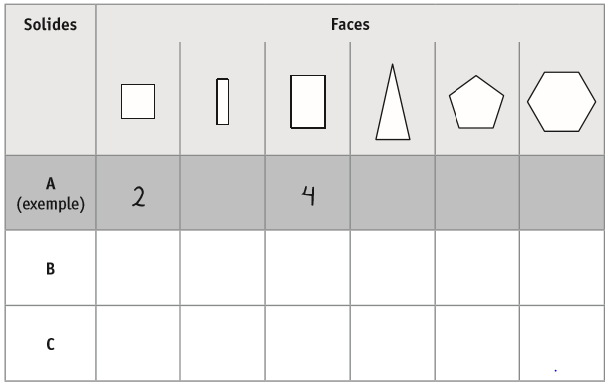



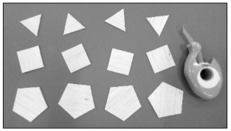

Quelles sont les boites complètement fermées que tu pourrais construire ? Pour chaque construction, tu disposes du seul matériel représenté ci-dessus.

Entoure la réponse

Cube oui - non

Pyramide à base carrée oui - non

Prisme droit à base triangulaire oui - non

Prisme droit à base pentagonale oui - non